

საზედამხედველო სტრატეგია

2023-2025 წლები

**სარჩევი**

[ვიცე-პრეზიდენტის მიმართვა 3](#_Toc129952608)

[რას ეფუძნება საზედამხედველო სტრატეგია? 6](#_Toc129952609)

[ვის შეეხება საზედამხედველო სტრატეგია? 9](#_Toc129952610)

[საზედამხედველო მანდატი, მისია, ხედვა 11](#_Toc129952611)

[კულტურა და ფასეულობები 12](#_Toc129952613)

[საზედამხედველო რეჟიმი და ხედვა ინოვაციებთან დაკავშირებით 14](#_Toc129952614)

[საოპერაციო გარემოს აქტუალური გამოწვევები 18](#_Toc129952615)

[2023-2025 წლების საზედამხედველო პრიორიტეტები 19](#_Toc129952616)

[საფინანსო სექტორის რისკების მართვის ჩარჩოს გაუმჯობესება და შედეგებზე პროაქტიული რეაგირება 20](file:///C:\Users\askhiladze\Desktop\სტრატეგია%20-%20სამუშაო%20კონსოლიდირება%20(Formated).docx#_Toc129952617)

[საფინანსო სექტორში კონკურენციის ხელშეწყობა 23](file:///C:\Users\askhiladze\Desktop\სტრატეგია%20-%20სამუშაო%20კონსოლიდირება%20(Formated).docx#_Toc129952618)

[ფინანსური ინოვაციების წახალისება და საზედამხედველო ტექნოლოგიების განვითარება 25](file:///C:\Users\askhiladze\Desktop\სტრატეგია%20-%20სამუშაო%20კონსოლიდირება%20(Formated).docx#_Toc129952619)

[საერთაშორისო სტანდარტებთან დაახლოება 28](file:///C:\Users\askhiladze\Desktop\სტრატეგია%20-%20სამუშაო%20კონსოლიდირება%20(Formated).docx#_Toc129952620)

[ეროვნული ბანკის საზედამხედველო ფუნქციის გაძლიერება და გამჭვირვალობის ზრდა 30](file:///C:\Users\askhiladze\Desktop\სტრატეგია%20-%20სამუშაო%20კონსოლიდირება%20(Formated).docx#_Toc129952621)

[საზედამხედველო სტრატეგიის შესრულების რისკები 32](#_Toc129952622)

[სამოქმედო გეგმა 33](#_Toc129952623)

[გამოყენებული ტერმინები 35](#_Toc129952624)

# **ვიცე-პრეზიდენტის მიმართვა**

2020-2022 წლებს, მსოფლიოს სხვა ქვეყნების მსგავსად, საქართველოსთვისაც გამორჩეულად რთული გამოწვევები ახლდა, მათ შორის, განსაკუთრებით, კორონავირუსის პანდემიით და უკრაინაში რუსეთის მიერ დაწყებული სამხედრო აგრესიის შედეგად წარმოქმნილი არასტაბილური გარემოს გათვალიწინებით. თუმცა, მნიშვნელოვანი ეკონომიკური და ფინანსური სირთულეების ფონზე, საქართველოს საფინანსო სისტემა ერთ-ერთი ყველაზე მდგრადი და განვითარებული სექტორია, რომელსაც ქვეყნის ეკონომიკის წინსვლაში მნიშვნელოვანი წვლილი შეაქვს. ეს კი უპირველესად, სწორი, დროული და გონივრული რეგულირების დამსახურებაა.



მიმდინარე გამოწვევების საპასუხოდ, ეროვნული ბანკი მუდმივად ცდილობს დროულ რეაგირებას. 2022 წელს ასეთ მოულოდნელ გამოწვევას რუსეთ-უკრაინის ომის საფუძველზე დაწესებული საერთაშორისო სანქციები წარმოადგენდა, რასაც ჩვენ სწორი და მყისიერი რეაგირებით ვუპასუხეთ და რაც მთავარია, ამ პროცესში დეპოზიტარების ინტერესების სრული დაცვა უზრუნველვყავით.

ეროვნული ბანკის რეფორმებისა თუ აქტივობების დაგეგმვისას, ჩვენ, რა თქმა უნდა, გვიწევს მიმდინარე გამოწვევების მხედველობაში მიღება, თუმცა, ამავდროულად, საკუთარი მანდატის და მისიის გათვალისწინებით, საფინანსო სექტორის ზედმახედველობის მიმართულებით მივყვებით ჩვენ მიერ 2020-2022 წლების საზედამხედველო სტრატეგიით განსაზღვრულ სამოქმედო გეგმას[[1]](#footnote-1). ეროვნული ბანკის აქტივობები გასული სამი წლის განმავლობაში საკმაოდ მრავალმხრივი და დატვირთული იყო.[[2]](#footnote-2) საფინანსო სექტორის ზედამხედველობისა და ფინანსური სტაბილურობის ხელშეწყობის კუთხით განსაკუთრებით გამოვყოფდი შემდეგ ღონისძიებებს:

დავნერგეთ გაჯანსაღებისა და რეზოლუციის ჩარჩო და დიდ ყურადღებას ვაქცევთ მის პრაქტიკაში აღსრულებასა და განვითარებას, რაც მნიშვნელოვანი ნაბიჯია კრიზისების მართვისა და ფინანსური სექტორის სტაბილურობის გაძლიერების კუთხით;

წარვმართეთ ასოცირების შესახებ შეთანხმებით განსაზღვრულ აქტებთან შესაბამისობის კუთხით ინტენსიური სამუშაოები, რაც განგრძობითი პროცესია. მიუხედავად იმისა, რომ გარკვეული მნიშვნელოვანი ცვლილებები უკვე განხორციელდა საკანონმდებლო აქტებში, როგორიცაა კომერციული ბანკების ადმინისტრატორებისა და აქციონერების შესაფერისობის კრიტერიუმების, საბანკო საქმიანობისთვის ლიცენზირების და კომერციული ბანკის მნიშვნელოვანი წილის შეძენის პირობები, მათი შემდგომი დახვეწის, დაახლოებისა და აღსრულებისთვის მუშაობა კვლავ აქტიურად გრძელდება;

მოვახდინეთ ადგილობრივი ბუღალტრული აღრიცხვის სტანდარტებიდან საერთაშორისო ბუღალტრული აღრიცხვისა და ფინანსური ანგარიშგების სტანდარტებზე (IFRS) გადასვლა, რაც საკმაოდ შრომატევადი პროცესია, როგორც ეროვნული ბანკისთვის, ისე ჩართული მხარეებისთვის. მიუხედავად იმისა, რომ 2023 წლის 1-ლი იანვრიდან კომერციული ბანკები ფინანსური ანგარიშგების საერთაშორისო სტანდარტებზე ოფიციალურად გადავიდნენ, ამ პროცესის ეფექტურად წარმართვის მიზნებისთვის ეროვნული ბანკი ჯერ კიდევ განაგრძობს მუშაობას ჩართულ მხარეებთან ერთად;

შევიმუშავეთ კომერციული ბანკების კორპორაციულ მართვასთან დაკავშირებული ცვლილებები, რაც, ერთი მხრივ, ემსახურება ბანკების სამეთვალყურეო საბჭოებში დამოუკიდებელი წევრების როლის გაძლიერებას, ხოლო, მეორე მხრივ, სამეთვალყურეო საბჭოში მრავალფეროვნების ბალანსის დაცვასა და უმცირესობაში მყოფი სქესის წარმომადგენელთა მეტ ჩართულობას უწყობს ხელს, აღნიშნული კი რისკების მართვის ხარისხს გაზრდის;

დავხვეწეთ და განვავითარეთ კონკურენციის იმპლემენტაციისა და ხელშეწყობის პოლიტიკა, რაც ეროვნული ბანკის მნიშვნელოვან უფლებამოსილებას წარმოადგენს და კონკურენტუნარიანი გარემოს საშუალებით ფინანსური სტაბილურობის უზრუნველყოფისთვის კარგ ბერკეტს ქმნის. ჩვენ მიერ კონკურენციის ხელშეწყობასთან დაკავშირებული კანონქვემდებარე აქტები უკვე გამოცემულია, ამჯერად კი მათი ეფექტური აღსრულება რჩება საყურადღებო;

გადავდგით მნიშვნელოვანი ნაბიჯები ეროვნული ბანკის ციფრული ვალუტის, ღია და ციფრული ბანკინგის კუთხით, მათ შორის, პირველი ციფრული ბანკის ლიცენზირების მხრივ, რაც ხელს შეუწყობს ბაზარზე ინოვაციური საფინანსო პროდუქტების დანერგვას, გაზრდის კონკურენციას და ახალ შესაძლებლობებს გააჩენს მომხმარებლებისათვის;

შევიმუშავეთ ახალი საზედამხედველო სუბიექტის - მიკრო ბანკის მარეგულირებელი ჩარჩო, რომლის მიზანს წარმოადგენს საფინანსო სექტორში საშუალო ზომის, სტაბილური ბიზნეს მოდელისა და მაღალი რეპუტაციის მქონე ახალი ფინანსური ინსტიტუტის შექმნა, სამეწარმეო და სასოფლო-სამეურნეო საქმიანობის დაკრედიტების ხელშეწყობა, კონკურენციის ზრდა და საკრედიტო პროდუქტებზე საპროცენტო მარჟების შემცირება.

ამ და სხვა რეფორმებთან დაკავშირებით, დოკუმენტში შეხვდებით მიმოხილვას. მანამდე კი, უნდა აღინიშნოს 2020-2021 წლებში საერთაშორისო სავალუტო ფონდისა და მსოფლიო ბანკის ,,ფინანსური სექტორის შეფასების პროგრამა“ (FSAP). რაც ეროვნული ბანკის მიერ გატარებული რეფორმების შეფასებასთან ერთად მოიცავდა ეროვნული ბანკის საზედამხედველო ჩარჩოს შემდგომი განვითარებისა და დახვეწის კუთხით რეკომენდაციებს. ეროვნული ბანკი ორიენტირებულია აღნიშნული და სხვა პარტნიორების მიერ გაცემული რეკომენდაციების მაქსიმალურად და დროულად შესრულებაზე, რაც თავის მხრივ, ასახვას ჰპოვებს ეროვნული ბანკის საზედამხედველო სტრატეგიაშიც.

საზედამხედველო სტრატეგიის პირველი დოკუმენტი, რომელიც 2020-2022 წლების სტრატეგიულ პრიორიტეტებს ასახავდა, 2020 წელს გამოვაქვეყნეთ და მას ყოველწლიურად ვაახლებდით. სტრატეგიის დოკუმენტი ხელს უწყობს ეროვნული ბანკის საქმიანობის ეფექტიან დაგეგმვას, თანამშრომლებისათვის სამომავლო ხედვის ცხადად ჩამოყალიბებას, სამომავლო ღონისძიებებზე სექტორისთვის პროგნოზირებადობის ზრდას, ინვესტორებისათვის, საერთაშორისო საფინანსო ინსტიტუტებისათვის და სარეიტინგო კომპანიებისთვის, მოსახლეობისა და სხვა დაინტერესებული მხარეებისთვის საზედამხედველო პრიორიტეტებსა და გეგმებზე ინფორმაციის ხელმისაწვდომობას. პრაქტიკამ აჩვენა, რომ საზედამხედველო სტრატეგია საფინანსო სექტორის წარმომადგენლებისათვის საკმაოდ მნიშვნელოვან საორიენტაციო დოკუმენტად იქცა.

2023-2025 წლების საზედამხედველო სტრატეგიაზე მუშაობა ეროვნულმა ბანკმა კერძო და სამოქალაქო სექტორის უფრო მეტი ჩართულობით წარმართა, მათ შორის, საჯაროდ გამოქვეყნებული კითხვარის[[3]](#footnote-3) საშუალებით მიიღო დაინტერესებულ მხარეთა მოსაზრებები და რეკომენდაციები. შედეგად, განვსაზღვრეთ საზედამხედველო პრიორიტეტები, რომელთა გათვალისწინებით ეროვნული ბანკი 2023-2025 წლებში წარმართავს საქმიანობას. კერძოდ, წინამდებარე საზედამხედველო სტრატეგიის პრიორიტეტებია:

* საფინანსო სექტორის რისკების მართვის ჩარჩოს გაუმჯობესება და შედეგებზე პროაქტიული რეაგირება;
* საფინანსო სექტორში კონკურენციის ხელშეწყობა;
* ფინანსური ინოვაციების წახალისება და საზედამხედველო ტექნოლოგიების განვითარება;
* საერთაშორისო სტანდარტებთან დაახლოება;
* ეროვნული ბანკის საზედამხედველო ფუნქციის გაძლიერება და გამჭვირვალობის ზრდა.

მოცემული დოკუმენტით გიზიარებთ ეროვნული ბანკის 2023-2025 წლების საზედამხედვლო სტრატეგიის პრიორიტეტებს და დაგეგმილ აქტივობებს, ისევე როგორც 2020-2022 წლების სტრატეგიის შესრულების შემაჯამებელ ანგარიშს.

# **რას ეფუძნება საზედამხედველო სტრატეგია?**

2023-2025 წლების საზედამხედველო სტრატეგიის შემუშავებისას, ეროვნულმა ბანკმა საზედამხედველო პრიორიტეტების განსაზღვრისას შემდეგი ფაქტორები გაითვალისწინა:

* საფინანსო სექტორის საქმიანობის ზედამხედველობისა და რეგულირების ძირითადი მიმართულებები;[[4]](#footnote-4)
* საერთაშორისო პარტნიორებისგან მიღებული რეკომენდაციები[[5]](#footnote-5) და ნაკისრი ვალდებულებები[[6]](#footnote-6);
* საერთაშორისო პრაქტიკისა და ტენდენციების ანალიზი[[7]](#footnote-7);
* კერძო სექტორისგან მიღებული მოსაზრებები და რეკომენდაციები, მათ შორის, გამოქვეყნებული კითხვარის ფარგლებში საზედამხედველო სტრატეგიის ძირითადი პრიორიტეტების ფორმირების თაობაზე მიღებული მოსაზრებები;
* საზედამხედველო მანდატის ფარგლებში გამოვლენილი საჭიროებები, არსებული რისკები და გამოწვევები.

საკუთარი საქმიანობის ფარგლებში, ეროვნული ბანკი მიზნად ისახავს, უზრუნველყოს, რომ საფინანსო სისტემა იყოს **დაცული დღეს და მზად ხვალისთვის.** შესაბამისად, ეროვნული ბანკის მიერ განსაზღვრული პრიორიტეტები და დაგეგმილი აქტივობები ამ მიზნებზეა მორგებული და დაფუძნებული.

**დაცული დღეს**

ეკონომიკური აქტივობის მნიშვნელოვანი წინაპირობაა საზოგადოების ნდობა საფინანსო სექტორის სიჯანსაღისა და სტაბილურობის მიმართ. აღნიშნულის უზრუნველსაყოფად და საზოგადოების ფინანსური ინტერესების დასაცავად, ეროვნული ბანკი საკმაოდ დიდ რესურსს მიმართავს. ამ მიზნით:

* საზედამხედველო აქტივობები წარიმართება რისკზე დაფუძნებული ზედამხედველობის პრინციპებით[[8]](#footnote-8), ხოლო მომხმარებელთა უფლებების დაცვის მიმართულებით დამატებით გამოყენებული იქნება რისკებზე დაფუძნებული ზედამხედველობის პრინციპები;
* გადაწყვეტილების მიღება ხდება მონაცემთა ერთობლიობის საფუძველზე;
* პრუდენციული რეგულირების არქიტექტურა იხვეწება მუდვიმ რეჟიმში, რათა პასუხობდეს მიმდინარე გამოწვევებს;
* შექმნილია თანამედროვე და მოქნილი სამუშაო გარემო, რომელშიც მუშაობს მაღალპროფესიონალთა გუნდი და რომელიც მზადაა იმოქმედოს ახალი და მოულოდნელი გამოწვევების დასაძლევად.

**მზად ხვალისთვის**

რამდენადაც საფინანსო სექტორი სწრაფი ტემპით ვითარდება, ეროვნული ბანკი მუშაობს დღეს იმისთვის რომ ფინანსური სისტემა იყოს მზად ხვალისთვის. ამ მიზნით:

* ეროვნული ბანკი მუდმივად აკვირდება ბაზრის სიახლეებს და შეისწავლის რისკებს, ახდენს ფინანსური აქტივობებისა და მისი მონაწილეების ანალიზს შემდგომი რეგულირების საჭიროების გამოსავლენად;
* საზედამხედველო სუბიექტებთან ერთად ცდილობს იპოვოს გადაწყვეტები და გზები მნიშვნელოვანი გამოწვევებისთვის;
* უზრუნველყოფს, რომ მარეგულირებელი ჩარჩო მუდმივად იხვეწებოდეს საერთაშორისო სტანდარტებისა და საუკეთესო პრაქტიკის გათვალისწინებით;
* მუდმივად ზრუნავს მომხმარებელთა ინტერესებისა და უფლებების დაცვაზე, მათ შორის, საფინანსო სექტორში მომხმარებლის უფლებების დაცვის პრაქტიკის გაუმჯობესებაზე.

**ძლიერი მხარეები და უპირატესობები**

დასახული პრიორიტეტებისა და დასახული მიზნების შესრულებისას, ეროვნული ბანკი ეყრდნობა თავის ძლიერ მხარეებსა და უპირატესობებს, კერძოდ:

* **თანამშრომლები და ღირებულებები** - ეროვნულ ბანკს ჰყავს მაღალკვალიფიციური, გამოცდილი და მოტივირებული თანამშრომლები, ცხადი მიზნებითა და მკაფიო ღირებულებებით. ეროვნული ბანკის თანამშრომლები იზიარებენ ეროვნული ბანკის ღირებულებებს.
* **სიღრმისეული საზედამხედველო ხედვა და ინფორმირებულობა** - ეროვნული ბანკის ზედამხედველობას დაქვემდებარებულ სუბიექტებთან აქტიური ჩართულობისა და რეგულარული კომუნიკაციის გათვალისწინებით, ეროვნული ბანკი ფლობს უნიკალურ და სიღრმისეულ ცოდნასა და ხედვას სექტორისა და სუბიექტების რისკებთან დაკავშირებით;
* **სექტორის სისტემური პერსპექტივიდან შეფასება** - სექტორსა და რისკებზე ზედმიწევნითი ინფორმირებულობის გათვალისწინებით, ეროვნული ბანკი მუდმივად ინარჩუნებს სისტემურ ხედვას ზედამხედველობას დაქვემდებარებულ სექტორებთან მიმართებით.
* **მძლავრი მარეგულირებელი უფლებამოსილებები -** ბოლო წლებში განხორციელებულმა რეფორმებმა და მნიშვნელოვანმა საკანონმდებლო ცვლილებებმა კიდევ უფრო გააძლიერა ეროვნული ბანკის საზედახმედველო და მარეგულირებელი უფლებამოსილებები, რაც მნიშვნელოვანი ფაქტორია სექტორისა და სუბიექტების რისკებსა და სისუსტეებზე დროული და ეფექტური რეაგირებისთვის.

# **ვის შეეხება საზედამხედველო სტრატეგია?**

“საქართველოს ეროვნული ბანკის შესახებ“ საქართველოს ორგანული კანონის საფუძველზე, ეროვნულ ბანკს მინიჭებული აქვს სრული უფლებამოსილება, ზედამხედველობა გაუწიოს კომერციული ბანკების, საბანკო ჯგუფების, არასაბანკო სადეპოზიტო დაწესებულებების, მიკროსაფინანსო ორგანიზაციების, ფასიანი ქაღალდების დამოუკიდებელი რეგისტრატორების, საბროკერო კომპანიების (გარდა სადაზღვევო ბროკერებისა), საფონდო ბირჟის, ცენტრალური დეპოზიტარის, სპეციალიზებული დეპოზიტარის, აქტივების მმართველი კომპანიების, ანგარიშვალდებული საწარმოების, ვალუტის გადამცვლელი პუნქტების, საინვესტიციო ფონდების, საგადახდო სისტემის ოპერატორების, საგადახდო მომსახურების პროვაიდერების, საკრედიტო საინფორმაციო ბიუროს და სესხის გამცემი სუბიექტების საქმიანობას.ამასთანავე, ორგანულ კანონში შესული ცვლილების მიხედვით, რომელიც 2023 წლის 1 ივლისიდან ამოქმეედება, ეროვნული ბანკის საზედამხედველო სუბიექებს ასევე ემატება მიკრობანკი.

ეროვნული ბანკი ხელს უწყობს საფინანსო სისტემის სტაბილურ და ეფექტიან ფუნქციონირებას, კონკურენტუნარიანი გარემოს ჩამოყალიბებას, სისტემური რისკის კონტროლსა და რისკების შემცირებას. პრუდენციული ზედამხედველობის რეჟიმი ორიენტირებულია მთლიანი ფინანსური სისტემის მდგრად ფუნქციონირებაზე.

აღნიშნული საზედამხედველო სტრატეგიის ფარგლებში, ეროვნული ბანკი საზედამხედველო სუბიექტებად მოიაზრებს საფინანსო სექტორის შემდეგ წარმომადგენლებს: კომერციული ბანკი, მიკროსაფინანსო ორგანიზაცია, საკრედიტო კავშირი, ვალუტის გადამცვლელი პუნქტი, სესხის გამცემი სუბიექტი, საკრედიტო საინფორმაციო ბიურო, მიკრობანკი.

ცხრილი N1[[9]](#footnote-9) ცხრილი N2[[10]](#footnote-10)

# **საზედამხედველო მანდატი, მისია, ხედვა**

მანდატი



საფინანსო სექტორის ზედამხედველობის თვალსაზრისით, საქართველოს ეროვნული ბანკის კანონმდებლობით განსაზღვრული ამოცანაა საფინანსო სექტორის ფინანსური მდგრადობისა და გამჭვირვალობის ხელშეწყობა, მომხმარებელთა და ინვესტორთა უფლებების დაცვა.

ხედვა

მისია

# 

მდგრადი და ჯანსაღი საფინანსო სექტორის განვითარების ხელშეწყობა, რომელიც ღიაა კვალიფიციური ინვესტორებისთვის, სადაც უზრუნველყოფილია კონკურენტუნარიანი გარემო და დაცულია მომხმარებელთა ინტერესები.



მაღალ საერთაშორისო სტანდარტებთან შესაბამისობაში მყოფი, დინამიური, ინოვაციური, მოქნილი, დამოუკიდებელი და კომპეტენტური ცენტრალური ბანკი, რომელიც ფინანსური სტაბილურობის დაცვის და გამჭვირვალობის გზით ხელს უწყობს მომხმარებელთა და ინვესტორთა უფლებების დაცულობას, საზოგადოების ფინანსურ განათლებას, იმსახურებს საზოგადოების, კოლეგებისა და საზედამხედველო სუბიექტების ნდობასა და პატივისცემას.

# **კულტურა და ფასეულობები**

****

მანდატის, მისიისა და ხედვის რეალიზებისთვის, ერთ-ერთი უმნიშვნელოვანესი ფაქტორია ჯანსაღი ორგანიზაციული კულტურა, რაც გულისხმობს ეროვნული ბანკის თანამშრომლების მიერ საერთო მიზნებისა და ფასეულობების გაზიარებას და მათზე დაყრდნობით გუნდურ მუშაობას.

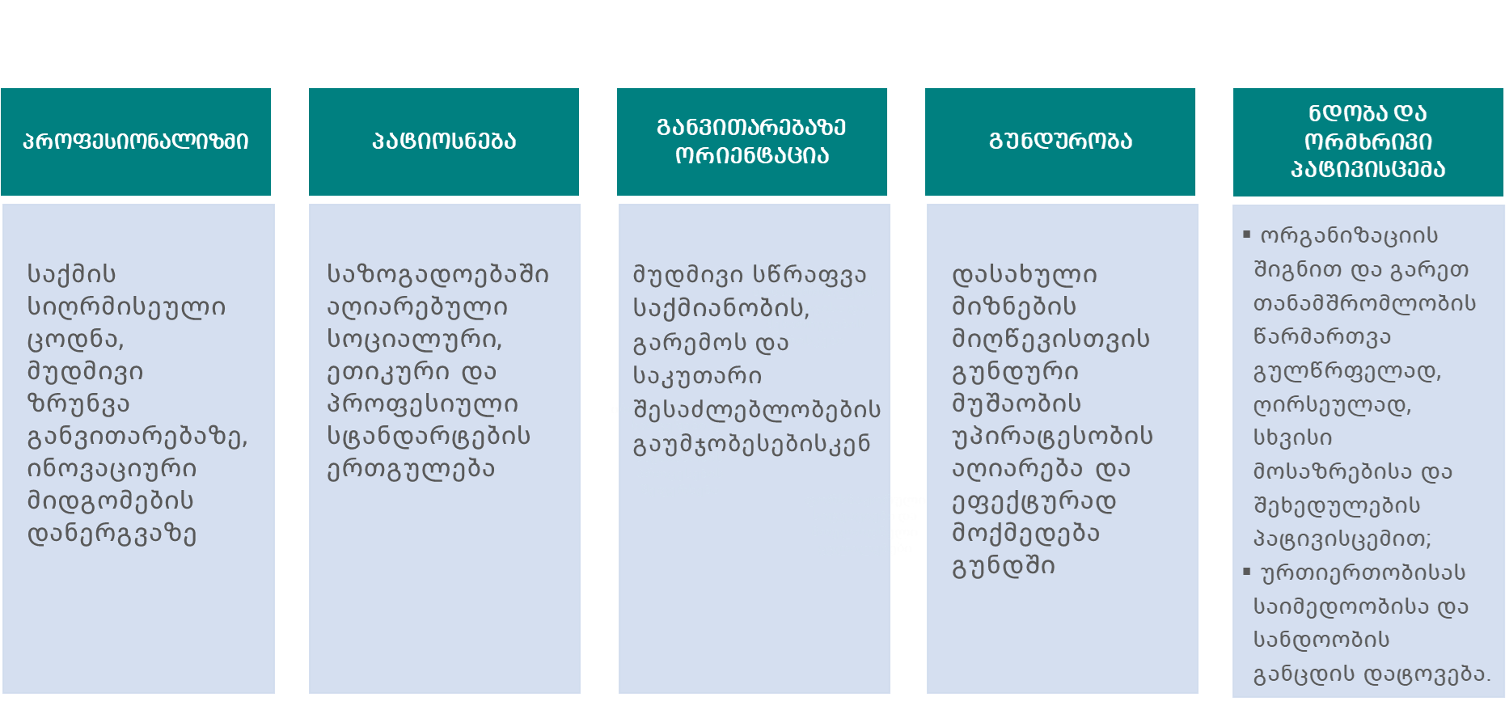

გარდა აღნიშნული ღირებულებებისა, დიდი ყურადღება ექცევა ღიაობასა და გამჭვირვალობას, რა თქმა უნდა, კანონმდებლობით განსაზღვრული კონფიდენციალურობის პრინციპის დაცვით.

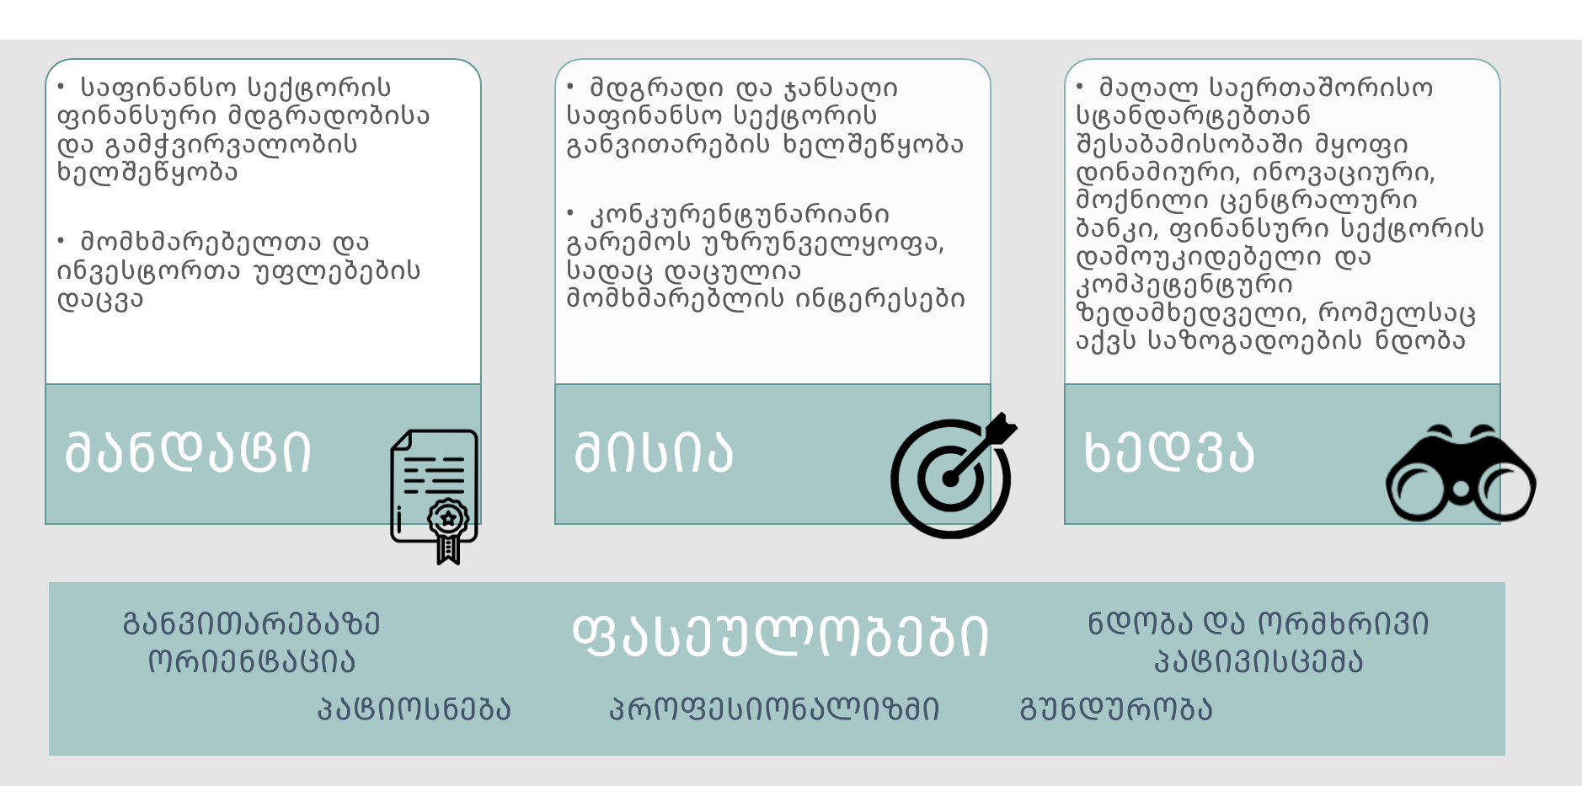

# **საზედამხედველო რეჟიმი და ხედვა ინოვაციებთან დაკავშირებით**

2023-2025 წლებისთვის ეროვნულ ბანკში მოქმედი საზედამხედველო რეჟიმი და პრინციპები, ისევე როგორც ხედვა ინოვაციებთან დაკავშირებით არსებითად არ იცვლება. მომხმარებელთა უფლებების დაცვის მიმართულებით არსებული გარემოს მუდმივი ცვალებადობის გათვალისწინებით, ამ საკითხთან დაკავშირებით საქართველოს ეროვნული ბანკის მიდგომები ბაზარზე არსებული გამოწვევების საპასუხოდ სისტემატიურად უმჯობესდება და იხვეწება.

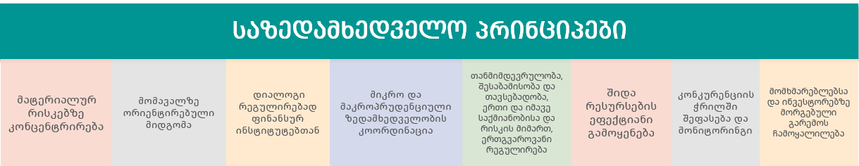

* **მატერიალურ რისკებზე კონცენტრირება** - რისკებზე მათი მატერიალურობის პროპორციულად ფოკუსირება, კერძოდ, კონცენტრაცია ისეთ რისკებზე, რომლებიც ყველაზე არსებით საფრთხეს უქმნის ფინანსური სექტორის სტაბილურობას ან დეპოზიტორების, კრედიტორებისა და ინვესტორების ფინანსური სახსრების დაცულობას (კანონმდებლობით განსაზღვრული შესაბამისი რიგითობის გათვალისწინებით);
* **მომავალზე ორიენტირებული მიდგომა** - საფინანსო სექტორის საფრთხეებისა და პრობლემების ადრეულ ეტაპზე იდენტიფიცირება და მათ აღმოსაფხვრელად სათანადო მაკორექტირებელი ღონისძიებების დროული გამოყენება;
* **დიალოგი რეგულირებად ფინანსურ ინსტიტუტებთან** - აღნიშნული საშუალებას აძლევს ზედამხედველს, გაეცნოს ფინანსური ინსტიტუტის შიდა კულტურას, სტრატეგიასა და მოტივაციას, ხელს უწყობს სამეთვალყურეო საბჭოსა და დირექტორატის მხრიდან შიდა კონტროლის მექანიზმების გაძლიერებას, და, ასევე, რისკების მართვის დახვეწას;
* **მიკრო და მაკროპრუდენციული ზედამხედველობის კოორდინაცია** - ზედამხედველობის პროცესში მიკროპრუდენციული ანალიზისას ჯამურად ფინანსური სექტორის მიმდინარე სისტემური ხასიათის რისკების, მათი შემცირებისკენ მიმართული ღონისძიებების, ბიზნეს და საკრედიტო ციკლებისა და მაკროპრუდენციული პოლიტიკის სხვა საკითხების გათვალისწინება;
* **თანმიმდევრულობა, შესაბამისობა და თავსებადობა, ერთი და იმავე საქმიანობისა და რისკის ერთგვაროვანი რეგულირება**- ფინანსური ინსტიტუტებისთვის დაწესებულ მოთხოვნებს შორის შესაბამისობის უზრუნველყოფა, ერთნაირი მახასიათებლების მქონე ინსტიტუტებთან დაკავშირებული გადაწყვეტილებების მიღების პროცესებსა და მათი რეგულირებისას ერთგვაროვანი მოთხოვნებისა და მიდგომების გამოყენება. პრინციპი გულისხმობს მსგავსი მარეგულირებელი მოთხოვნების დაწესებას კონკრეტული საბაზრო სეგმენტის წარმომადგენლებისთვის, იმის გათვალისწინებით, რომ მათ ახასიათებთ ერთნაირი აქტივობები და რისკები. რისკებზე პროპორციული რეაგირება;
* **შიდა რესურსების ეფექტიანი გამოყენება** - რისკებზე დაფუძნებული საზედამხედველო პროცესი და პრინციპებზე დაფუძნებული რეგულირება გულისხმობს საზედამხედველო რესურსების ყველაზე ეფექტიან გამოყენებასა და წესებთან შესაბამისობის პასიური შეფასების პროცესის ნაცვლად რისკებსა და მათი მიტიგაციის პრაქტიკულ გზებზე ფოკუსირებას.
* **კონკურენციის ჭრილში შეფასება და მონიტორინგი -** საფინანსო სექტორში კონკურენტუნარიანი გარემოს ჩამოყალიბების მიზნით, ეროვნული ბანკი ერთი მხრივ აქტიურად უჭერს მხარს ინოვაციურ ბიზნეს მოდელებს, ხოლო მეორე მხრივ ახდენს საფინანსო სექტორის წარმომადგენლების საქმიანობის კონკურენციის კანონმდებლობასთან შესაბამისობის შეფასებას და მონიტორინგს, მათ შორის, კონცენტრაციის შეფასებისა და კონკურენციის შესაძლო დარღვევასთან დაკავშირებული საქმის მოკვლევის გზით.
* **მომხმარებლებსა და ინვესტორებზე მორგებული გარემოს ჩამოყალილება -** რისკებზე დაფუძნებული საზედამხედველო პრაქტიკის დანერგვა საშუალებას აძლევს ზედამხედველს, უფრო გლობალურად და მასშტაბურად შეისწავლოს სექტორში არსებული პრობლემები და სექტორის მხრიდან მომხმარებელთა უფლებების დაცვის მიმართულებით არსებულ საკანონმდებლო მოთხოვნებთან შესაბამისობა, რაც თავის მხრივ ხელს შეუწყობს მომხმარებელზე მორგებული გარემოს გაუმჯობესებას.

ეროვნული ბანკის ხედვა ინოვაციებთან დაკავშირებით გარკვეულწილად ემყარება ეროვნული ბანკის საზედამხედველო პრინციპებს, განსაკუთრებით, რისკებზე ორიენტირებული მიდგომის მხირვ.

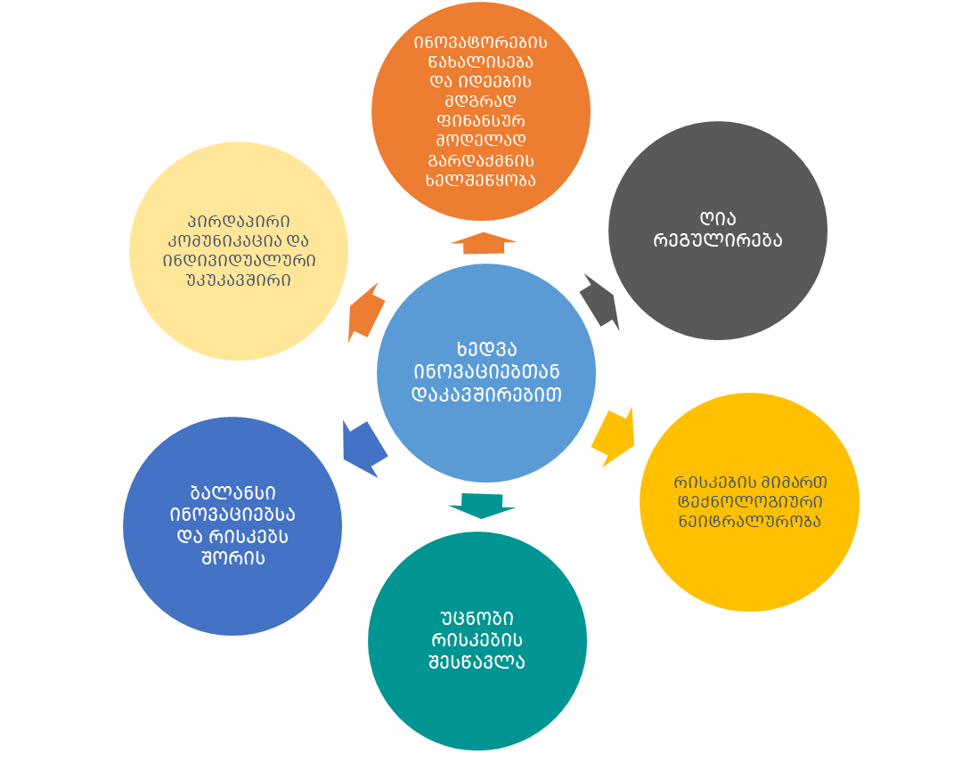

* **ინოვატორების წახალისება და ამ იდეების მდგრად ფინანსურ მოდელად გარდაქმნის ხელშეწყობა** - ეროვნული ბანკი დიდ ყურადღებას უთმობს ინოვაციების წახალისებისა და მათ მდგრად ფინანსურ მოდელებად გარდაქმის ხელშეწყობას, რისთვისაც სხვადასხვა საზედამხედველო მიდგომას ავითარებს და ჩართულია ფინტექ საქმიანობისათვის საბაზისო ინფრასტრუქტურის შექმნაში, რომელიც ორი ვექტორისაგან შედგება, ესენია: ფინანსური ინფრასტრუქტურის და საზედამხედველო ჩარჩოს განვითარება.
* **ღია რეგულირება** - საზედამხედველო მიდგომა ღიაა ახალი იდეებისა და ინიციატივების მიმართ, რომლებიც ფინანსური ბაზრის განვითარების მიზნებს ემსახურება და, ამასთან, არ ზრდის ფინანსური სტაბილურობისა და სისტემის რისკს. ნებისმიერ პირს, რომლის ინოვატორულ იდეას შესაძლებელია ეროვნული ბანკის საზედამხედველო ტექნიკა აფერხებდეს, რეგულირების გასავითარებლად შეუძლია საერთაშორისო პრაქტიკასა და ადგილობრივ ფაქტებზე დაფუძნებული დასაბუთების ეროვნული ბანკისთვის წარდგენა.[[11]](#footnote-11)
* **რისკების მიმართ ტექნოლოგიური ნეიტრალურობა** - საზედამხედველო მიდგომა რისკების მიმართ ტექნოლოგიურად ნეიტრალურია. ეროვნული ბანკისათვის მნიშვნელოვანია ფინანსური სისტემის სტაბილურობაზე ამა თუ იმ გადაწყვეტის ზეგავლენა გამოყენებული ტექნოლოგიური საშულებების სახეობის მიუხედავად. ერთსა და იმავე რისკზე ერთნაირი საზედამხედველო მოთხოვნა ვრცელდება, მიუხედავად იმისა, თუ რა სახის ტექნოლოგიურ პროცესს ეფუძნება ფინანსური ინსტიტუტის ბიზნეს-მოდელი.
* **უცნობი რისკების შესწავლა** - ახალი ფინანსური ტექნოლოგიების რისკი და პოტენციური გავლენა ხშირად უცნობია, განსაკუთრებით საწყის ეტაპზე. რისკებზე ორიენტირებული მიდგომა ასეთი ტექნოლოგიის გამოყენების საშულებას არ იძლევა. რისკის დასადგენად ეროვნულ ბანკს შეუძლია რეგულირების ლაბორატორიის გამოყენება. აღნიშნული გულისხმობს ეროვნული ბანკის მიერ განსაზღვრულ კონტროლირებად გარემოში ფინანსური ინსტიტუტის მიერ სხვადასხვა ტესტის ჩატარებასა და შედეგების ზედამხედველთან განხილვას. რეგულირების ლაბორატორია ძირითადად ორიენტირებულია სისტემური რისკების გამოვლენაზე.
* **ბალანსი ინოვაციებსა და რისკებს შორის -** ფინანსური ინოვაციების სწრაფი განვითარება და რისკების შემცირება ხშირად შეიძლება ერთმანეთს ეწინააღმდეგებოდეს. ეროვნული ბანკის ხედვა გულისხმობს ფინანსური ბაზრის განვითარებასა და რისკებს შორის ოპტიმალური ბალანსის გაუმჯობესებაზე მუდმივ ზრუნვას.
* **პირდაპირი კომუნიკაცია და ინდივიდუალური უკუკავშირი -** ინოვაციების წახალისების მიზნით, ეროვნული ბანკი მზდაა დაინტერესებულ მხარეებთან პირდაპირი კომუნიკაციისა და ინდივიუალური უკუკავშირისთვის, რაც გულისხმობს ფინანსურ ტექნოლოგიებთან დაკავშირებით საზედამხედველო მიდგომებთან დაკავშირებულ შეკითხვებზე დროულ და დეტალურ კომუნიკაციას და ამასთანავე, შესაძლებლობას, რომ დაინტერესებულმა მხარემ მიიღოს უკუკავშირი რომელიც მორგებულია მის ინდივიდუალურ საჭიროებებზე.

# **საოპერაციო გარემოს აქტუალური გამოწვევები**

საოპერაციო გარემოს გამოწვევებს შეუძლია გავლენა მოახდინოს ეროვნული ბანკის საზედამხედველო საქმიანობაზე, საზედამხედველო სტრატეგიის შეუსრულებლობაზე, დაგეგმილი აქტივობების გადავადებასა თუ მოდიფიცირებაზე. გარემომ შესაძლოა არარელევანტურიც კი გახადოს ბანკის მიერ წინასწარ განსაზღვრული საზედამხედველო პრიორიტეტები და დაგეგმილი აქტივობები.

ეროვნული ბანკის დინამიური საოპერაციო გარემოსთვის დამახასიათებელმა ტენდენციებმა, გამოწვევებმა და გარკვეულმა რისკებმა შესაძლოა გავლენა იქონიოს ამ დოკუმენტით განსაზღვრულ პრიორიტეტებზე, დაგეგმილ ცვლილებებსა და მათი შესრულებისთვის განსაზღვრულ ვადებზე. ასეთ გამოწვევებზე სათანადო რეაგირებისა და საზედამხედველო მანდატის ეფექტურად შესრულების მიზნით, ეროვნული ბანკი იტოვებს უფლებას შეცვალოს/დააკორექტიროს აღნიშნული პრიორიტეტები ან/და მათი შესრულების ვადები.

ეროვნული ბანკის მიერ იდენტიფიცირებული საოპერაციო გარემოს აქტუალური გამოწვევები მრავალმხრივია:

* არაფინანსური და განვითარებადი რისკები
* ცვლილებები ინდუსტრიაში, მათ შორის ახალი ბიზნესმოდელები
* კრიპტო აქტივებისა და კრიპტო ვალუტის აქტუალობის სწრაფი ზრდა
* ტექნოლოგიური სიახლეები და კიბერდანაშაულები
* ადამიანური რესურსების მენეჯმენტი, გადინება და კომპეტენიის ნაკლებობა
* პოლიტიკური გარემო და გარე შოკები
* გლობალიზაცია და დიჯიტალიზაცია
* თანამშრომლობითი კულტურა

# **2023-2025 წლების საზედამხედველო პრიორიტეტები**

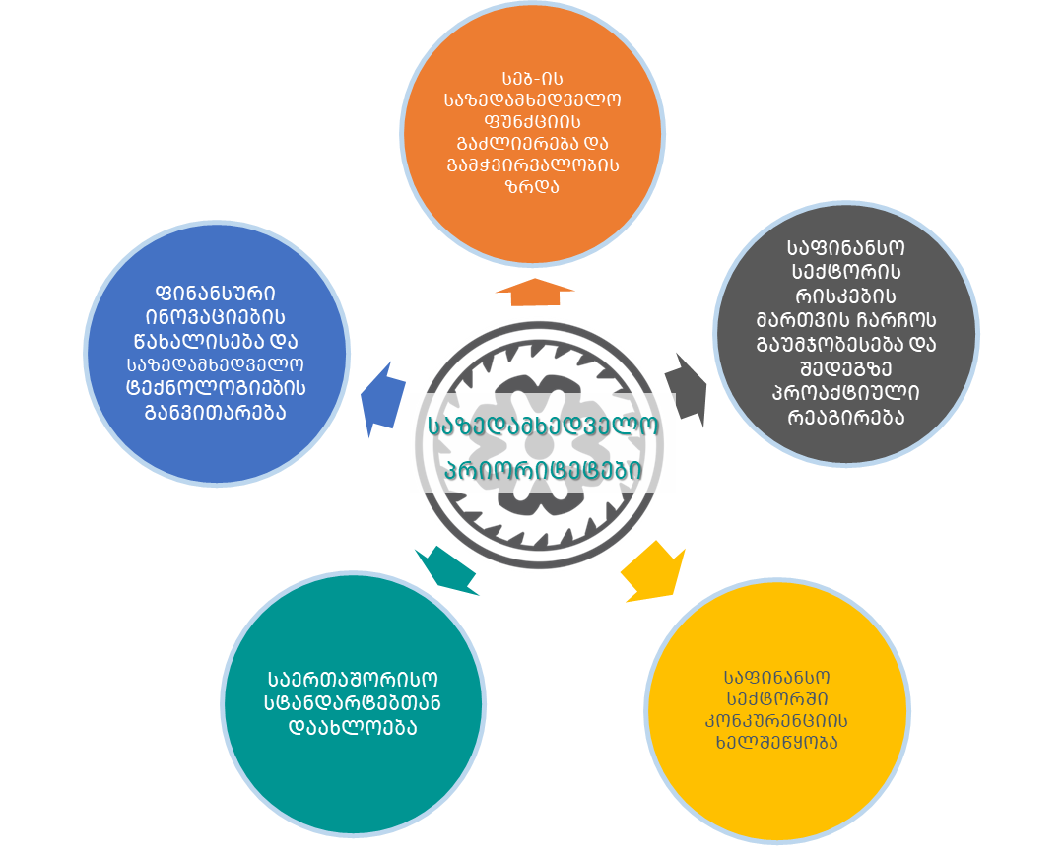2023-2025 წლების საზედამხედველო სტრატეგიის დოკუმენტის ფარგლებში, ეროვნული ბანკი მომდევნო სამი წლისთვის ახალ საზედამხედველო პრიორიტეტებს განსაზღვრავს.

2020-2022 წლების საზედამხედველო სტრატეგიის მსგავსად, საზედამხედველო სტრატეგიის ახალი დოკუმენტი განახლდება ყოველწლიურად, რაც საზედამხედველო მანდატისა და მისიის ეფექტურად შესრულების მიზნით, გულისხმობს საზედამხედველო პრიორიტეტების მიღწევის სამოქმედო გეგმის და ამ გეგმის ფარგლებში განსაზღვრული აქტივობების შესრულების შესახებ ანგარიშს და საჭიროებისამებრ, სამოქმედო გეგმით გათვალისწინებული ვადების შესაძლო ცვლილებას.

## **საფინანსო სექტორის რისკების მართვის ჩარჩოს გაუმჯობესება და შედეგებზე პროაქტიული რეაგირება**

მომდევნო სამი წლის განმავლობაში საფინანსო სექტორის რისკების შეფასების გაუმჯობესება და იდენტიფიცირებულ რისკებზე პროაქტიული რეაგირება პრიორიტეტულია. ამ პრიორიტეტის შესრულებას ეროვნული ბანკი შემდეგი აქტივობებით გეგმავს:

* საფინანსო სექტორის არაფინანსური რისკების, მათ შორის, კიბერუსაფრთხოების, კლიმატის ცვლილების, საინფორმაციო ტექნოლოგიების და მოდელების გამოყენებასთან დაკავშირებული რისკების შეფასების სისტემების დახვეწა და შესაბამისი საზედამხედველო პოლიტიკების შემუშავება;
  + კლიმატის ცვლილების რისკ სცენარებისა და სტრეს-ტესტის ჩარჩოს შემუშავება;
  + ღრუბლოვანი გამოთვლითი მოდელის სახელმძღვანელოს ამოქმედება;
  + კომერციული ბანკების საოპერაციო რისკების დებულების განახლება;
  + კომერციული ბანკებისთვის საოპერაციო და კიბერ რისკის სტრეს-ტესტების მოთხოვნების ჩამოყალიბება;
* საფინანსო სექტორის მომხმარებელთა უფლებების დაცვის ფარგლებში არსებული პრაქტიკებისა და საკანონმდებლო და მარეგულირებელი ჩარჩოს აღსრულების მონიტორინგის მიზნით, რისკებზე დაფუძნებული ზედამხედველობის პრინციპების გათვალისწინებით, შესაბამისი პოლიტიკა-პროცედურებისა და მიდგომების შემუშავება და დანერგვა;
* რისკების მართვის ხარისხის ზრდის მიზნით, საფინანსო სექტორში გენდერული მრავალფეროვნების ხელშეწყობა;
* ბანკების შიდა კაპიტალისა და ლიკვიდობის ადეკვატურობის შეფასების პროგრამების (ICAAP & ILAAP) ფარგლებში, კაპიტალის, ლიკვიდობისა და ორგანიზაციის რისკების მართვის ჩარჩოსა და პრაქტიკის შეფასება;
* საფინანსო სექტორის გარე შოკების მიმართ მდგრადობის შეფასება, მათ შორის, სტრეს-ტესტების ჩატარების გზით და შედეგების შესაბამის ჩარჩოში ასახვა ფინანსური სექტორის მდგრადობის გაუმჯობესების მიზნით;
* კომერციული ბანკების სტრეს-ტესტების 2022 წლის რაუნდის ჩატარება და შედეგების ანალიზი;
* კომერციული ბანკების 2025 წლის სტრეს-ტესტების რაუნდისთვის მოსამზადებელი სამუშაოების წარმართვა, სტრეს-ტესტების რაუნდის ჩატარება და შედეგების ანალიზი;
* მიკროსაფინანსო ორგანიზაციების რისკების შეფასების საფუძველზე მათთვის საოპერაციო რისკების, კიბერუსაფრთხოებისა და კორპორაციულ მართვასთან დაკავშირებული მოთხოვნების შემუშავება;
* კომერციული ბანკების სხვადასხვა მიმართულებას (მათ შორის, კორპორატიულ ბანკინგს, საინვესტიციო ბანკინგს, სადაზღვევო, საბროკერო, აქტივების მართვის) შორის ინფორმაციული მიჯნისა და კორპორაციული მართვის საკითხების შეფასება, რისკების ანალიზი და იდენტიფიცირებული რისკებისა და ზომების შესაბამის სტრატეგიასა და საზედამხედველო ხედვაში ასახვა;
* რისკებზე დაფუძნებული საზედამხედველო რეჟიმის, მათ შორის, იდენტიფიცირებული რისკებისა და სისუსტეების, საზედამხედველო ზომებისა და სხვა მატერიალური საკითხების თაობაზე კომერციულ ბანკებთან (მათ შორის, უმაღლეს მენეჯმენტთან და სამეთვალყურეო საბჭოსთან) პირდაპირი და ეფექტური კომუნიკაციის დახვეწა;
* კომერციული ბანკების მსგავსად, ზედამხედველობას დაქვემდებარებული სხვა სუბიექტების ზედამხედველობის რეჟიმის პროპორციული გადაყვანა რისკებზე დაფუძნებულ პრინციპებზე;
* კომერციული ბანკების რისკების მართვისა და შიდა კონტროლის ფუნქციების (მათ შორის, შიდა აუდიტი) ეფექტურობის ხარისხობრივი შეფასება და იდენტიფიცირებულ ხარვეზებსა და სისუსტეებზე შესაბამისი ზომების მიღება;
* განგრძობით რეჟიმში კომერციული ბანკების მიერ შემუშავებული გაჯანსაღების გეგმების პროაქტიული შეფასება და შესაბამისი კომუნიკაცია;
* დეველოპერებისა და მშენებლობის პროცესში არსებული უძრავი ქონების  გაიდლაინის შემდგომი გაუმჯობესება;
* ინტერესთა კონფლიქტის მართვის სტანდარტების დახვეწა;
* საკრედიტო რისკების მართვის დებულების შემუშავება და ძირითადი პრინციპების განსაზღვრა;
* მიკროსაფინანსო ორგანიზაციებისთვის გადახდისუუნარობის/გაკოტრების სპეციალური კანონმდებლობის შემუშავება;
* საკანონმდებლო ცვლილებების გზით დროებითი ადმინისტრაციის რეჟიმის შემოღება მიკროსაფინანსო ორგანიზაციებისთვის;
* კომერციული ბანკებისთვის მონაცემთა ხარისხის მართვის მოთხოვნების დაწესება.



მომდევნო სამი წლის განმავლობაში საფინანსო სექტორში კონკურენციის ზრდის ხელშეწყობის მიზნით შესაბამის საზედამხედველო პოლიტიკებზე მუშაობა, ბაზრის მონიტორინგი და აღსრულების მექანიზმების დახვეწა, ისევე როგორც კვლევების ჩატარება და მათი შედეგების საზედამხედველო გადაწყვეტილების პროცესებში გათვალისწინება პრიორიტეტულია. ამ პრიორიტეტის შესრულებას ეროვნული ბანკი შემდეგი აქტივობებით გეგმავს:

## **საფინანსო სექტორში კონკურენციის ხელშეწყობა**

* ახალი ტიპის საფინანსო ინსტიტუტის - მიკრო ბანკების საზედამხედველო ჩარჩოს შემუშავება;
* ფაქტორინგული ოპერაციების განმახორციელებელი პირებისა და სალიზინგო კომპანიების ეროვნული ბანკის რეგულირების დაქვემდებარებაში მოქცევა და ამ მიზნით შესაბამისი საზედამხედველო ჩარჩოს შემუშავება;
* ციფრული ბანკის ლიცენზირების პრინციპების განახლება და შესაბამისი მარეგულირებელი ჩარჩოს განვითარება;
* კონკურენციის იმპლემენტაციისა და ხელშეწყობის პოლიტიკის შემდგომი დახვეწა და განვითარება პოლიტიკების პრაქტიკაში ეფექტური აღსრულების მიზნით;
* ვალუტის გადამცვლელი პუნქტების მარეგულირებელი ჩარჩოს დახვეწა:
  + უნაღდო ვალუტის გადამცვლელი პუნქტების მარეგულირებელი ჩარჩოს შემუშავება;
  + საოპერაციო მოთხოვნების დამატებით გაუმჯობესება ვალუტის გადამცვლელი პუნქტებისათვის;
  + უახლესი ცვლილებების შედეგების ანალიზი და გამოვლენილი საჭიროებების შესაბამისად ვალუტის გადამცვლელი პუნქტების მიმართ ფულადი ჯარიმების განსაზღვრის წესში ცვლილებების განხორციელება.
* საფინანსო სექტორის შესაბამისი ბაზრ(ებ)ის მონიტორინგი, რაც არ შემოიფარგლება, მაგრამ მოიცავს კომბინირებულ ფინანსურ პროდუქტებთან დაკავშირებული საკითხებისა და პრაქტიკის შესწავლას და კონკურენციის ხელშეწყობის მიზნით, შესაბამისი რეაგირებას, მათ შორის, ფინანსური სექტორის ეთიკის კოდექსთან შესაბამისობის კუთხით;
* ბაზრის ანალიზისა და კონცენტრაციის შესახებ შეტყობინების წარდგენის ჩარჩოს დახვეწა და პრაქტიკაში აღსრულების მექანიზმებზე მუშაობა;
* საფინანსო სექტორისთვის ახალი სამართლებრივი ინიციატივების ან/და აქტების შემოღებასთან დაკავშირებული ზეგავლენის გამარტივებული ფორმით შეფასების ინიცირება, რათა გაანალიზდეს ახალი ინიციატივების/აქტების მოსალოდნელი შედეგები კონკურენციაზე (შესაბამის ფინანსურ ბაზრებზე);
* ეროვნული ბანკის ფარგლებში რეგულირებად სექტროში შერწყმის ანალიზის/დომინანტური მდგომარეობის ბოროტად გამოყენების მოკვლევისა და კონკურენციის დაცვის დამოუკიდებელი ინსტიტუციური ფუნქციის განვითარება, რათა მოხდეს კომპეტენციების კუთხით კონფლიქტის/თანხვედრის მინიმიზება;
* კონკურენციის პოლიტიკის ეფექტიანად აღსრულების მიზნით, ქვეყნის შიგნით ინსტიტუტებთან თანამშრომლობის გაღრმავება (მათ შორის, საქართველოს კონკურენციის სააგენტო, მარეგულირებელი უწყებები, პერსონალურ მონაცემთა დაცვის სააგენტო, სამინისტროები, პარლამენტი და სხვა).
* ძვირადღირებულ ინფრასტრუქტურაზე და მდიდარ მონაცემებზე მცირე მოთამაშეების ხელმისაწვდომობის ხელშეწყობა;
* ბაზარზე ახალი მოთამაშეების გაჩენის წახალისება;
* მომხმარებლის უფლებების დაცვის კანონის მონიტორინგის და აღსრულების პროცესების ხელშეწყობა, მათ შორის, ჯარიმების წესებსა და მომხმარებელთა უფლებების დაცვის შესაბამის მარეგულირებელ აქტებში ცვლილებების შეტანის გზით



მომდევნო სამი წლის განმავლობაში ფინანსური ტექნოლოგიებისა და ინოვაციების განვითარების ხელშეწყობა, საზედამხედველო პროცესების და სერვისების გაციფრულების ხელშეწყობა და შესაბამისი საზედამხედველო ტექნოლოგიების განვითარება პრიორიტეტულია. ამ პრიორიტეტის შესრულებას ეროვნული ბანკი შემდეგი აქტივობებით გეგმავს:

## **ფინანსური ინოვაციების წახალისება და საზედამხედველო ტექნოლოგიების განვითარება**

* + ზედამხედველობის ეფექტიანობის გაუმჯობესების მიზნით, საზედამხედველო პროცესების და სერვისების გაციფრულების ხელშეწყობა და შესაბამისი საზედამხედველო ტექნოლოგიების განვითარება;
  + ღია ბანკინგის განვითარება და გავრცელების ხელშეწყობა:
* ფინანსური სექტორის მომხმარებლებისთვის ინოვაციური სერვისების მიწოდების და კონკურენტული გარემოს გაუმჯობესების მიზნით, არასაბანკო ინსტიტუტების, მათ შორის, ფინტექ კომპანიებისთვის ღია ბანკინგის სერვისების გამოყენების ხელშეწყობა;
* ელექტრონულ სივრცეში ფინანსური ინფორმაციისა და სერვისების დინამიური სტანდარტიზაცია;
* ღია ბანკინგის ჩარჩოს მუდმივი განვითარება, რაც გულისხმობს უფრო მეტი ფინანსური ინფორმაციის გაზიარებას;
* ღია ფინანსების მიმართულებით, მოსახლეობისთვის დამატებული ღირებულების მომტანი პრაქტიკული გამოყენების პროდუქტებისა და მომსახურებების იდენტიფიკაცია, პრიორეტიზაცია და ხელის შეწყობა;
* ღია ფინანსებზე გადასვლის მიზნებისთვის შესაბამისი საზედამხედველო ჩარჩოს შემუშავება.
  + ფინანსური ტექნოლოგიების განვითარების და ეროვნული ფინანსური ჩართულობის სტრატეგიის შემუშავების გზამკვლევის განსაზღვრა;
  + ღია საზედამხედველო მიდგომების განვითარება:
* ღია რეგულირების პრინციპების დახვეწა;
* ფინანსური ინოვაციების ოფისის, როგორც ფინანსური ინოვატორების საზოგადოებასთან მთავარი კომუნიკაციის არხის განვითარება;
* ინოვაციური ბიზნეს-მოდელების მქონე სუბიექტების საფინანსო ბაზარზე შემოსვლის ბარიერების შემსუბუქება;
  + ციფრული ბანკინგის განვითარება:
* ფინანსურ სერვისებზე წვდომის გაზრდისათვის, ტექნოლოგიური შესაძლებლობების გამოყენება და ციფრული საბანკო არხების განვითარების ხელშეწყობა;
* მოდულარული საბანკო მოდელის განვითარების ხელშეწყობა;
* ციფრული ბანკისთვის კიბერუსაფრთხოების ჩარჩოს განვითარება;
* ღრუბლოვანი არქიტექტურის მონაცემთა შენახვის და დამუშავების მდგრადი განვითარება.
  + რეგულირების ლაბორატორიის დახვეწა და განვითარება, რაც, თავის მხრივ, გულისხმობს მისი გამოყენების არეალის გაფართოებას და უცნობი რისკების შესასწვალად, მათ შორის არარეგულირებად სუბიექტებთან მიმართებით გამოყენებას, სხვადასხვა ტექნოლოგიის რისკების გამოცდის ჩარჩოს დახვეწას და ეროვნული ბანკისთვის პრიორიტეტული სერვისების/ლიცენზიებისთვის მიზნობრივი რეგულირების ლაბორატორიის (Targeted Sandbox) საჭიროებისამებრ გამოცხადებას;
  + ეროვნულ ბანკში მონაცემთა ანალიზისა და საზედამხედველო ტექნოლოგიების (SupTech) განვითარების ხელშეწყობა, რაც, თავის მხრივ, მოიცავს საკრედიტო რეესტრის განვითარებასა და მონაცემთა ხარისხის გაუმჯობესებას, საზედამხედველო ფორმების ოპტიმიზაციას; მეგა მონაცემების (BigData) მოდელირებასა და მისი საზედამხედველო პროცესში გამოყენებას; XBRL (Extensible Business Reporting Language) მონაცემთა გაცვლის სტანდარტზე საზედამხედველო ინფორმაციის გადატანასა და რისკის ანალიტიკური ცხრილების (ე.წ. dashboards) განვითარებას;
* მოდელების განვითარება:
* ფინანსებზე წვდომის გასაუმჯობესებლად მონაცემთა დამუშავების ხელშეწყობა მანქანური სწავლებისა და ხელოვნური ინტელექტის მოდელების განვითარება, განსაკუთრებით საცალო სექტორისათვის;
* სტატისტიკური და ხელოვნური ინტელექტის მოდელების მდგრადი განვითარებისათვის საზედამხედველო ჩარჩოს შექმნა და შესაბამისი სახელმძღვანელოს შემუშავება;
* მოდელების ეთიკური გამოყენების პრინციპების განვითარება;
* მოდელის გამჭირვალობის და ახსნადობის პრინციპების განვითარებისთვის საერთაშორისო პრაქტიკის მონიტორინგი და გამოვლენილი საჭიროებების შემსაბამისად პრინციპების დახვეწა/გამკაცრება;
* IFRS 9-ის მიზნებისათვის მოდელების ხარისხობრივი მაჩვენებელების, შედარებითობის და თავსებადობის გაუმჯობესება. საკრედიტო რეესტრის მონაცემების მეშვეობით IFRS მოდელებისათვის საზედამხედველო სეგმენტური მაჩვენებლების განსაზღვრა.
* ცენტრალური ბანკის ციფრული ვალუტის საპილოტე ეტაპის ამოქმედება:
* ეროვნული ბანკის მიერ არჩეულ ტექნოლოგიურ პარტნიორთან ერთად საპილოტე პროგრამის დაწყება და სებ-ის მიერ იდენტიფიცირებული დამატებითი ღირებულების მომტანი პრაქტიკული მაგალითების ტესტირება[[12]](#footnote-12);
* საპილოტე პროგრამის შედეგად მიღებულ გამოცდილებაზე დაყრდნობით, ციფრული ვალუტის რეალურ გარემოში დანერგვა;
* საპილოტე და რეალურ გარემოში დანერგვის შემდგომ წარმოშობილი ციფრული ვალუტის შესაძლო რისკების შესწავლა და მიტიგაციის ღონისძიებების შემუშავება;
* ციფრული ლარის პროექტში ჩართული მხარეების კოორდინაცია და მათი ეფექტური ინტეგრაცია;
* ფინანსური ინოვაციების წახალისება და საზედამხედველო ტექნოლოგიების განვითარების მიზნით ბიზნეს მოდელების და საერთაშორისო პრაქტიკის შესწავლა, დაკავშირებულ მხარეებთან მჭიდრო პარტნიორული ურთიერთობების დამყარება და ფინანსური ტექნოლოგიერების კუთხით საზოგადოების ცნობიერების ამაღლების ხელშეწყობა: DLT ტექნოლოგიის, კრიპტოაქტივების, სტაბილური ქოინების, გონიერი კონტრაქტების (Smart Contracts) მიმართულებით კვლევების განხორციელება, მოცემული ტექნოლოგიების/აქტივების რისკების იდენტიფიკაცია და მათთვის შესაბამისი საზედამხედველო ჩარჩოს ჩამოყალიბება;
* “ჩაშენებული ფინანსების“ გამოყენების წახალისება, ქვეყნის ფინანსურ ბაზარზე კონკურენციის გაზრდის მიზნით;
* რეგიონული თანამშრომლობის ჩამოყალიბებაზე მუშაობა და ერთობლივი ფინტექ სამოქმედო გეგმის შემუშავება;
* საქართველოს პოზიციონირება რეგიონალურ/შავი ზღვის ფინტექ ჰაბად.



საფინანსო სისტემის სტაბილური და ეფექტიანი ფუნქციონირების მიზნით, მოწინავე საერთაშორისო სტანდარტებთან დაახლოება და აღებული ვალდებულებებისა თუ რეკომენდაციების შესრულება ეროვნული ბანკისთვის მომდევნო სამი წლის განმავლობაში პრიორიტეტულია. ამ პრიორიტეტის შესრულებას ეროვნული ბანკი შემდეგი აქტივობებით გეგმავს:

## **საერთაშორისო სტანდარტებთან დაახლოება**

* + არსებული პრუდენციული რეგულირების დახვეწა, რომელიც ეფექტურად უპასუხებს მზარდ გამოწვევებს და წაახალისებს ინოვაციებს საფინანსო სისტემაში;
  + IFRS-ზე (ფინანსური ანგარიშგების სტანდარტებზე) გადასვლის პროექტის იმპლემენტაციის მონიტორინგი, საჭიროების შემთხვევაში საზედამხედველო პოლიტიკების განახლება/ცვლილებების ასახვა;
  + ასოცირების შესახებ შეთანხმებით განსაზღვრულ დირექტივებთან და გამომდინარე სტანდარტებთან დინამიური აპროქსიმაციის მიზნით, შესაბამისი სტანდარტების მონიტორინგი;
  + გარემოსდაცვითი, სოციალური, მმართველობითი (ESG) რისკების მართვის სახელმძღვანელოს შემუშავება;
  + მდგრადი დაფინანსების ახალი გზამკვლევის/სამოქმედო გეგმის მომზადება;
  + გარემოსდაცვით, სოციალურ, მმართველობით (ESG) საკითხებთან დაკავშირებული გამჭვირვალობის ანგარიშგებების დახვეწა და საფინანსო სფეროში მოწინავე პრაქტიკის დამკვიდრება;
  + დაშვებული ვალდებულებებისა და კაპიტალის ინსტრუმენტების მინიმალური მოთხოვნის (MREL) შემოღებაზე შესაბამისი კვლევების ჩატარება და მოთხოვნის განსაზღვრა;
  + კომერციული ბანკებისთვის საზედამხედველო ზომების, ადრეული ინტერვენციისა და საბანკო ლიცენზიის გაუქმებისათვის საჭირო თანმიმდევრული პროცესის ამსახველი ჩარჩოს განვითარება;
  + საზედამხედველო კაპიტალის სტანდარტების მუდმივი მონიტორინგი და დახვეწა:
* ძირითად პირველად კაპიტალში ჩასართავი გაუნაწილებელი მოგებიდან დაქვითვადი განჭვრეტადი დივიდენდებისა და ხარჯების (foreseeable dividends and charges) განმარტება და შეფასების მეთოდოლოგია. ამასთან, განიმარტება ძირითად პირველად კაპიტალში წლიური და შუალედური მოგების ჩართვის პრინციპი;
* მაქსიმალური გასანაწილებელი ელემენტების (Maximum Distributable Amount – MDA) ცნებისა და დათვლის მეთოდის შემოღება, რაც მათ შორის გულისხმობს კომბინირებული ბუფერის დარღვევის შემთხვევაში MDA-ზე მაღალი მოცულობით კონკრეტული გადახდების განხორცილების შეზღუდვას;
  + რისკის პოზიციების ბაზელ III-ის სტანდარტებსა და ევროპის პარლამენტისა და საბჭოს 2013 წლის 26 ივნისის 575/2013 რეგულაციის მოთხოვნებთან დაახლოება:
* საკრედიტო რისკის შეწონვის სტანდარტიზებული მიდგომის განახლება;
* საბაზრო რისკის მიხედვით შეწონილი აქტივებისათვის ახალი მეთოდოლოგიის შემოღება;
* კონტრაგენტთან დაკავშირებული საკრედიტო რისკისთვის დამატებითი მეთოდოლოგიის შემოღება;
  + პრუდენციული მოთხოვნების დაწესება კონსოლიდირებულ დონეზე;
  + ლიკვიდობასთან (LCR, NSFR) დაკავშირებული სტანდარტების დახვეწა.
  + საგადახდო სისტემისა და საგადახდო მომსახურების სფეროში ეროვნულ ბანკთან არსებული დავების განმხილველი კომისიის შექმნა და შესაბამისი მარეგულირებელი აქტებისა და პოლიტიკა-პროცედურების შემუშავება;
  + გაცვლითი კურსის გაუფასურების ეფექტების გაუქმება;
  + ფინანსური კონგლომერატების დამატებითი ზედამხედველობის შესახებ ჩარჩოს შემუშავება.



## **ეროვნული ბანკის საზედამხედველო ფუნქციის გაძლიერება და გამჭვირვალობის ზრდა**

მომდევნო სამი წლის განმავლობაში საზედამხედველო ფუნქციის მაქსიმალური ეფექტურობისა და სინერგიის მიღწევის მიზნით ეროვნული ბანკის ორგანიზაციული და ინსტიტუციონალური სტანდარტებისა და პრაქტიკების გაუმჯობესება პრიორიტეტულია. ამ პრიორიტეტის შესრულებას ეროვნული ბანკი შემდეგი აქტივობებით გეგმავს[[13]](#footnote-13):

* + ეროვნულ ბანკში კორპორაციული კულტურის გაძლიერება, თანამშრომლებისთვის მრავალფეროვანი, თანასწორი, და ინკლუზიური გარემოს შეთავაზება, პროფესიონალ და მოტივირებულ თანამშრომელთა გუნდურ მუშაობაზე დაფუძნებული სამუშაო გარემოს უზრუნველყოფა, მათ შორის, ჰიბრიდული სამუშაო რეჟიმის დხვეწაზე მუშაობა;
  + საზედამხედველო გადაწყვეტილებების მიღების პროცესში მმართველობის გაძლიერება, პროცესში ჩართული თანამშრომლების როლების ზრდა, ანგარიშვალდებულების ჩარჩოს დახვეწა და პროცესის ოპტიმიზაცია;
  + საზედამხედველო პრაქტიკის მაქსიმალური ინსტიტუციონალიზაცია;
  + ზედამხედველობის პროცესში გამოვლენილ გამოწვევებზე საპასუხოდ სამუშაო ჯგუფების შექმნისა და განხილვების პროცესებში ყველა პასუხისმგებელი მიმართულების მაქსიმალური ჩართულობის უზრუნველყოფა და გადაწყვეტილებების ერთობლივად მიღების წახალისება;
  + საზედამხედველო სტრატეგიის გამოქვეყნების, სექტორის წარმომადგენლებთან და დარგის ექსპერტებთან წარდგენის პრაქტიკის გაუმჯობესება;
  + საზედამხედველო პოლიტიკის დოკუმენტებსა და ინიციატივებთან დაკავშირებით შენიშვნების მიღებისა და მიღებული შენიშვნების გასაჯაროების ჩარჩოს დანერგვა;
  + შემუშავებული რეგულაციებისა და პოლიტიკების სრულყოფილი და ეფექტური იმპლემენტაციის და აღსრულების უზრუნველყოფა;
  + პროფესიონალების მოზიდვა, მათთვის გრძელვადიანი განვითარების გეგმის შემუშავება;
  + შიდა კომუნიკაციების გაძლიერება და თანამშრომელთა ჩართულობის გაზრდა;
  + თანამშრომლობისა და ინფორმაციის გაცვლის, შიდა ტრენინგებისა და სწავლების (coaching) კულტურის წახალისება;
  + ორგანიზაციაში ახალი თანამშრომლების ორიენტაცია-ადაპტაციის პროცესის ხელშეწყობა;
  + თანამშრომელთა საქმიანობის შეფასებისა და უკუკავშირის სისტემის დახვეწა, მათ შორის 360 გრადუსიანი უკუკავშირის სისტემის საპილოტე რეჟიმში გაშვება;
  + მდგრადი HR პოლიტიკის შემუშავება.

**აღნიშნული პრიორიტეტის ფარგლებში დაგეგმილი აქტივობები განგრძობით მუშაობას საჭიროებს და ეროვნული ბანკი 2023-2025 წლების განმავლობაში, მუდმივ რეჟიმში ეცდება ეროვნული ბანკის საზედამხედველო ფუნქციის გაძლიერებასა და გამჭვირვალობის ზრდაზე ზრუნვას.**



# **საზედამხედველო სტრატეგიის შესრულების რისკები**

საოპერაციო გარემოს გამოწვევების[[14]](#footnote-14) გარდა, საზედამხედველო სტრატეგიის/მისი გარკვეული ნაწილების შეუსრულებლობაზე ზეგავლენა შესაძლოა მოახდინოს სხვა რისკებმა და გარე ფაქტორებმაც, მათ შორის:

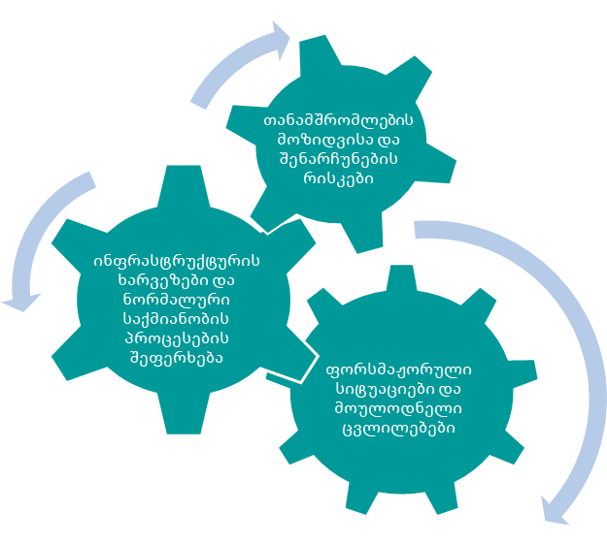

* ფორსმაჟორული სიტუაციების ან ეროვნული ბანკისათვის მოულოდნელი სხვა გარე ფაქტორებით გამოწვეული ისეთი სახის ცვლილებები პრიორიტეტებში, რომლებიც არ იყო გათვალისწინებული საზედამხედველო სტრატეგიაში;
* სტრატეგიის აღსრულებისთვის საჭირო აუცილებელი თანამშრომლების მოზიდვისა და შენარჩუნების რისკები;
* ეროვნული ბანკის ინფრასტრუქტურის იმგვარი ხარვეზები/დაზიანება ან არქონა, რაც აფერხებს ეროვნული ბანკის ნორმალური საქმიანობის პროცესებს.

# 

# **სამოქმედო გეგმა**

წინა სტრატეგიის მსგავსად, ცვლილებების გეგმით განსაზღვრულ სტანდარტებსა და რეგულაციებს ეროვნული ბანკის საზედამხედველო ჩარჩო უმეტესწილად უკვე მოიცავს. თუმცა, საერთაშორისო საუკეთესო პრაქტიკებისა და სტანდარტების დახვეწისა და მსოფლიო და ადგილობრივი ტენდენციების ცვლილებების პარალელურად, ეროვნული ბანკი მუდმივად ანახლებს და სრულყოფს ზედამხედველობასთან დაკავშირებულ მარეგულირებელ ჩარჩოს და საზედამხედველო რესურსებს, ტექნოლოგიებს თუ მიდგომებს.[[15]](#footnote-15)





# **გამოყენებული ტერმინები**

**ESG (Environmental, Social, Governance)** - მდგრადი დაფინანსების ჩარჩოს ფარგლებში გარემოსდაცვითი, სოციალური და მმართველობითი საკითხები.

**XBRL (Extensible Business Reporting Language)** - ბიზნეს ანგარიშგების გაფართოებადი ენა, რომელიც წარმოადგენს საზედამხედველო ანგარიშგებების მიმოცვლის საერთაშორისო სტანდარტს.

**გაჯანსაღების გეგმა -**კომერციული ბანკის მიერ შემუშავებული გეგმა, რომელიც სხვა ელემენტებთან ერთად მოიცავს მნიშვნელოვანი ფინანსური სირთულეების შექმნისას კომერციული ბანკის მიერ ფინანსური მდგომარეობის გასაუმჯობესებლად განსახორციელებელ ღონისძიებებს.

**დაშვებული ვალდებულებებისა და კაპიტალის ინსტრუმენტების მინიმალური მოთხოვნის (MREL - Minimum Requirements for own funds and Eligible Liabilities) -** საზედამხედველო კაპიტალისა და მთლიანი ვალდებულებების პროცენტული მაჩვენებელი, რომელიც უწესდებათ კომერციულ ბანკებს, რათა რეზოლუციის რეჟიმის ამოქმედების შემთხვევაში ეფექტურად მოხდეს ბანკის რეკაპიტალიზაცია.

**მაკროპრუდენციული პოლიტიკა -** სისტემური რისკების დაგროვების თავიდან აცილების, კრიზისის ალბათობის შემცირებისა და მთლიანი ფინანსური სისტემის სტაბილური ფუნქციონირების ხელშეწყობისთვის შემუშავებული პოლიტიკა და შესაბამისი ღონისძიებები.

**მოდულარული საბანკო მოდელი** - საბანკო საქმიანობის მოდელი, რომლის მიხედვითაც საბანკო ინფრასტრუქტურა წარმოდგენილია ცალკეული საქმიანობების მიხედვით ერთმანეთისგან დამოუკიდებელ მოდულებად, რომელთა ჩანაცვლება შედარებით ნაკლებ სირთულეებთან არის დაკავშირებული.

**რეგულირების ლაბორატორია** **(სენდბოქსი)** - ინოვაციური ფინანსური სერვისის ან/და პროდუქტის სატესტო გარემოში გამოსაცდელად შექმნილი პირობებისა და პროცედურის ერთობლიობა.

**რეზოლუცია -** კომერციული ბანკისათვის ლიცენზიის გაუქმების საფუძვლების დადგომის შემთხვევაში, ლიკვიდაციის ალტერნატივა, რაც გულისხმობს რეგულატორის მიერ კომერციული ბანკის იმგვარად რესტრუქტურიზაციას რომ საფრთხე არ შეექმნას ფინანსურ სტაბილურობას.

**რისკზე დაფუძნებული ზედამხედველობა/პრინციპები -** ზედამხედველობის რეჟიმი/პრინციპები, რომელიც გულისხმობს მეტი საზედამხედველო რესურსის მიმართვას მეტად კომპლექსური ან/და რისკიანი ინსტიტუტებისა თუ ტრანზაქციების მიმართულებით.

**რისკის ანალიტიკური ცხრილები (dashboards)** – საქმიანობის ძირითადი მაჩვენებლების გრაფიკული გამოსახულება, რომელიც ამარტივებს კომპლექსური მონაცემების აღქმას და საშუალებას აძლევს მის მომხმარებელს მარტივად მიიღონ ინფორმაცია ბიზნეს საქმიანობების ან კონკრეტული პროცესების შესახებ.

**რისკის პოზიციები -** საბალანსო ან გარესაბალანსო ელემენტები, რომელზეც ფინანსურ ინსტიტუტს აქვს მოთხოვნა.

**საზედამხედველო კაპიტალი** - კაპიტალი, რომელიც განისაზღვრება ფინანსური ინსტიტუტებისათვის ზედამხედველის მოთხოვნით და ემსახურება პოტენციური ზარალების განეიტრალებას.

**საშეღავათო პერიოდი -** პერიოდი, რომლის განმავლობაშიც მსესხებელი ყოველთვიურად არ იხდის სესხზე დარიცხულ პროცენტს, საკომისიოს

**სუპტეკ (suptech) ინსტრუმენტები** - საზედამხედველო ტექნოლოგიები, რომელიც გულისხმობს ზედამხედველობის პროცესში ინოვაციური ტექნოლოგიის გამოყენებას საზედამხედველო ორგანოების მიერ.

**ფასს (IFRS – International Financial Reporting Standards)** - ფინანსური ანგარიშგების საერთაშორისო სტანდარტები

**ფასს 9 (IFRS 9)** - ფინანსური ანგარიშგების საერთაშორისო სტანდარტი, რომელიც განსაზღვრავს ფინანსური აქტივებისა და ვალდებულებების აღიარებასთან, აღიარების შეწყვეტასთან, შეფასებასა და გაუფასურებასთან დაკავშირებულ საკითხებს.

**ფინანსური ინოვაციების ოფისი** - საქართველოს ეროვნულ ბანკს და ფინტექ სტარტაპებსა და ფინანსური სექტორით დაინტერესებულ ტექნოლოგიურ კომპანიებს  შორის კომუნიკაციის საშუალება, რომლის მიზანია საზედამხედველო თემატიკის კითხვებზე პირდაპირი უკუკავშირის მიღება-გაცემა, ფინანსურ სექტორში პასუხისმგებლიანი ინოვაციების ხელშეწყობა და ფინტექ ორგანიზაციებს/სტარტაპებს დახმარება ეროვნული ბანკის რეგულაციებისა და საზედამხედველო მიდგომის გაცნობიერებაში.

**ფინანსური სექტორის შეფასების პროგრამა (FSAP – Financial Sector Assessment Program)** - საერთაშორისო სავალუტო ფონდისა (IMF) და მსოფლიო ბანკის (World Bank) ერთობლივი პროგრამა, რომლის მიზანია ქვეყნის ფინანსური სექტორის მდგრადობის, მარეგულირებელი და საზედამხედველო ჩარჩოს ხარისხის და ფინანსური კრიზისების მართვის შესაძლებლობების შეფასება.

**ღია ბანკინგი -** ელექტრონული ტექნოლოგიების გამოყენებით სხვადასხვა საფინანსო ორგანიზაციებს შორის ინფორმაციისა და სერვისების ელექტრონულად მყისიერი მიმოცვლა.

**ღია რეგულირების პრინციპები** - რეგულირების მოთხოვნების ცვლილების განხილვა, ინდუსტრიასთან დიალოგზე ღიაობა, რომელიც თავსებადია ეროვნული ბანკის განცხადებულ რისკის აპატიტსა და საზედამხედველო პრინციპებთან.

**ციფრული ბანკინგი** - ბანკის ბიზნეს მოდელი, რომელიც საბანკო სერვისების მიწოდებას ძირითად ელექტრონული არხებით ახორციელებს და ადგილობრივ ბაზარზე მატერიალურად ახალ და ინოვაციურ ფინანსურ ტექნოლოგიებს იყენებს.

**საკონტაქტო ინფორმაცია**

[+995 322 406 406](tel:undefined)

[info@nbg.gov.ge](mailto:info@nbg.gov.ge)

[https://www.nbg.gov.ge](https://www.nbg.gov.ge/" \t "_blank)

ლიცენზირებასთან დაკავშირებით შეკითხვების არსებობის შემთხვევაში დაინტერესებულ პირებს შეუძლიათ ეროვნულ ბანკს შემდეგ ელ-ფოსტაზე მიმართონ:

* საბანკო საქმიანობის ლიცენზიის მიღებით დაინტერესებულ პირებს შეუძლიათ მოიწერონ შემდეგ მისამართზე: [BankingLicense@nbg.gov.ge](mailto:BankingLicense@nbg.gov.ge)
* ციფრული ბანკის ლიცენზიის მიღებით დაინტერესებულ პირებს შეუძალიათ ეროვნული ბანკის ფინანსური ინოვაციების ოფისს მიმართონ: [InnovationOffice@nbg.gov.ge](mailto:BankingLicense@nbg.gov.ge)

1. საქართველოს ეროვნული ბანკის 2020-2022 წლების საზედამხედველო სტრატეგიის დოკუმენტი პირველად 2020 წელს გამოქვეყნდა და იგი ყოველწლიურად ახლდებოდა. ძირითადი დოკუმენტი, ისევე როგორც 2021 და 2022 წლების გამოცემები ხელმისაწვდომია [ბმულზე](https://nbg.gov.ge/page/%E1%83%A1%E1%83%90%E1%83%96%E1%83%94%E1%83%93%E1%83%90%E1%83%9B%E1%83%AE%E1%83%94%E1%83%93%E1%83%95%E1%83%94%E1%83%9A%E1%83%9D-%E1%83%A1%E1%83%A2%E1%83%A0%E1%83%90%E1%83%A2%E1%83%94%E1%83%92%E1%83%98%E1%83%90). [↑](#footnote-ref-1)
2. ეროვნული ბანკის მიერ გაწეული საქმიანობის შესახებ დეტალური ინფორმაცია აისახება ეროვნული ბანკის წლიურ ანგარიშებში, რომლებიც ხელმისაწვდომია [ბმულზე](https://nbg.gov.ge/publications/annual-reports). [↑](#footnote-ref-2)
3. ახალი საზედამხედველო სტრატეგიის დოკუმენტის შემუშავების პროცესში კერძო სექტორისა და დაინტერესებული მხარეების ჩართულობის უზრუნველსაყოფად ეროვნული ბანკის მიერ გამოქვეყნდა კითხვარი, რომლის ფარგლებში ყველა მსურველს შეეძლო მონაწილეობა მიეღო საზედამხედველო სტრატეგიის ძირითადი მიმართულებების განსაზღვრაში და წარმოედგინა მოსაზრებები და რეკომენდაციები. კითხვარი ხელმისაწვდომია ეროვნული ბანკის ვებგვერდზე, შესაბამის [ბმულზე](https://nbg.gov.ge/media/news/%E1%83%94%E1%83%A0%E1%83%9D%E1%83%95%E1%83%9C%E1%83%A3%E1%83%9A%E1%83%98-%E1%83%91%E1%83%90%E1%83%9C%E1%83%99%E1%83%98-%E1%83%90%E1%83%AE%E1%83%90%E1%83%9A%E1%83%98-%E1%83%A1%E1%83%90%E1%83%96%E1%83%94%E1%83%93%E1%83%90%E1%83%9B%E1%83%AE%E1%83%94%E1%83%93%E1%83%95%E1%83%94%E1%83%9A%E1%83%9D-%E1%83%A1%E1%83%A2%E1%83%A0%E1%83%90%E1%83%A2%E1%83%94%E1%83%92%E1%83%98%E1%83%98%E1%83%A1-%E1%83%93%E1%83%9D%E1%83%99%E1%83%A3%E1%83%9B%E1%83%94%E1%83%9C%E1%83%A2%E1%83%98%E1%83%A1-%E1%83%A8%E1%83%94%E1%83%9B%E1%83%A3%E1%83%A8%E1%83%90%E1%83%95%E1%83%94%E1%83%91%E1%83%98%E1%83%A1-%E1%83%9E%E1%83%A0%E1%83%9D%E1%83%AA%E1%83%94%E1%83%A1%E1%83%A8%E1%83%98-%E1%83%A1%E1%83%94%E1%83%A5%E1%83%A2%E1%83%9D%E1%83%A0%E1%83%98%E1%83%A1-%E1%83%A9%E1%83%90). [↑](#footnote-ref-3)
4. საქართველოს ეროვნული ბანკის საბჭოს 2022 წლის 4 ნოემბრის N23 განკარგულება [“საფინანსო სექტორის საქმიანობის ზედამხედველობისა და რეგულირების ძირითადი მიმართულებების განსაზღვრის თაობაზე“](https://nbg.gov.ge/fm/%E1%83%96%E1%83%94%E1%83%93%E1%83%90%E1%83%9B%E1%83%AE%E1%83%94%E1%83%93%E1%83%95%E1%83%94%E1%83%9A%E1%83%9D%E1%83%91%E1%83%90/%E1%83%A1%E1%83%90%E1%83%91%E1%83%90%E1%83%9C%E1%83%99%E1%83%9D_%E1%83%96%E1%83%94%E1%83%93%E1%83%90%E1%83%9B%E1%83%AE%E1%83%94%E1%83%93%E1%83%95%E1%83%94%E1%83%9A%E1%83%9D%E1%83%91%E1%83%90/%E1%83%A1%E1%83%90%E1%83%91%E1%83%AD%E1%83%9D%E1%83%A1_%E1%83%92%E1%83%90%E1%83%9C%E1%83%99%E1%83%90%E1%83%A0%E1%83%92%E1%83%A3%E1%83%9A%E1%83%94%E1%83%91%E1%83%90/%E1%83%A1%E1%83%90%E1%83%A4%E1%83%98%E1%83%9C%E1%83%90%E1%83%9C%E1%83%A1%E1%83%9D-%E1%83%A1%E1%83%94%E1%83%A5%E1%83%A2%E1%83%9D%E1%83%A0%E1%83%98%E1%83%A1-%E1%83%96%E1%83%94%E1%83%93%E1%83%90%E1%83%9B%E1%83%AE%E1%83%94%E1%83%93%E1%83%95%E1%83%94%E1%83%9A%E1%83%9D%E1%83%91%E1%83%98%E1%83%A1%E1%83%90-%E1%83%93%E1%83%90-%E1%83%A0%E1%83%94%E1%83%92%E1%83%A3%E1%83%9A%E1%83%98%E1%83%A0%E1%83%94%E1%83%91%E1%83%98%E1%83%A1-%E1%83%AB%E1%83%98%E1%83%A0%E1%83%98%E1%83%97%E1%83%90%E1%83%93%E1%83%98-%E1%83%9B%E1%83%98%E1%83%9B%E1%83%90%E1%83%A0%E1%83%97%E1%83%A3%E1%83%9A%E1%83%94%E1%83%91%E1%83%94%E1%83%91%E1%83%98.pdf?v=qfuk8). [↑](#footnote-ref-4)
5. საერთაშორისო სავალუტო ფონდისა და მსოფლიო ბანკის მიერ ეროვნული ბანკისათვის მიცემული რეკომენდაციები ხელმისაწვდომია შესაბამისი ორგანიზაციების ვებგვერდებზე ([IMF](https://www.imf.org/en/Countries/GEO); [Worldbank](https://documents.worldbank.org/en/publication/documents-reports/documentlist?keyword_select=allwords&srt=score&order=desc&qterm=P175014&lang_exact)). [↑](#footnote-ref-5)
6. [განზრახვის წერილით](file:///C:\Users\amaglakelidze\Downloads\1GEOEA2022004.pdf) (Letter of Intent) განსაზღვრული ვალდებულელები. [↑](#footnote-ref-6)
7. ეროვნული ბანკი მუდმივად ადევნებს თვალს საუკეთესო საერთაშორისო პრაქტიკას და ტენდენციებს, შეისწავლის მათ და ახდენს არსებული ჩარჩოსა და პრაქტიკის საჭიროებისამებრ ადაპტირებას. [↑](#footnote-ref-7)
8. ეროვნული ბანკი კომერციული ბანკების ზედამხედველობასა და რეგულირებას რისკზე დაფუძნებული ზედამხედველობის პრინციპების დაცვით წარმართავს. ეროვნული ბანკის საზედამხედველო რეჟიმისა და თითოეული პრინციპის განმარტება შეგიძლიათ იხილოთ [ბმულზე](https://nbg.gov.ge/page/%E1%83%A1%E1%83%90%E1%83%96%E1%83%94%E1%83%93%E1%83%90%E1%83%9B%E1%83%AE%E1%83%94%E1%83%93%E1%83%95%E1%83%94%E1%83%9A%E1%83%9D-%E1%83%A0%E1%83%94%E1%83%9F%E1%83%98%E1%83%9B%E1%83%98). [↑](#footnote-ref-8)
9. ცხრილი ასახავს საზედამხედველო სუბიექტებს და მათ რაოდენობას 2022 წლის 31 დეკემბრის მდგომარეობით. სუბიექტების რაოდენობები ცვალებადია და დამოკიდებულია ახალი სუბიექტების ლიცენზირება/რეგისტრაციასა და ლიცენზიის/რეგისტრაციის გაუქმებაზე. პერიოდულად განახლებადი ინფორმაცია ხელმისაწვდომია ეროვნული ბანკის ვებგვერდზე [(კომერციული ბანკები](https://nbg.gov.ge/page/%E1%83%9A%E1%83%98%E1%83%AA%E1%83%94%E1%83%9C%E1%83%96%E1%83%98%E1%83%A0%E1%83%94%E1%83%91%E1%83%A3%E1%83%9A%E1%83%98-%E1%83%99%E1%83%9D%E1%83%9B%E1%83%94%E1%83%A0%E1%83%AA%E1%83%98%E1%83%A3%E1%83%9A%E1%83%98-%E1%83%91%E1%83%90%E1%83%9C%E1%83%99%E1%83%94%E1%83%91%E1%83%98), [არასაბანკო დაწესებულებები](https://nbg.gov.ge/page/%E1%83%A1%E1%83%90%E1%83%A5%E1%83%90%E1%83%A0%E1%83%97%E1%83%95%E1%83%94%E1%83%9A%E1%83%9D%E1%83%A8%E1%83%98-%E1%83%A0%E1%83%94%E1%83%92%E1%83%98%E1%83%A1%E1%83%A2%E1%83%A0%E1%83%98%E1%83%A0%E1%83%94%E1%83%91%E1%83%A3%E1%83%9A%E1%83%98-%E1%83%90%E1%83%A0%E1%83%90%E1%83%A1%E1%83%90%E1%83%91%E1%83%90%E1%83%9C%E1%83%99%E1%83%9D-%E1%83%93%E1%83%90%E1%83%AC%E1%83%94%E1%83%A1%E1%83%94%E1%83%91%E1%83%A3%E1%83%9A%E1%83%94%E1%83%91%E1%83%94%E1%83%91%E1%83%98)). [↑](#footnote-ref-9)
10. ცხრილი ასახავს საზედამხედველო სუბიექტების წილს ბაზარზე ეროვნულ ვალუტაში მათი აქტივების მიხედვით. საბანკო სექტორის (70,351,948,552 ₾), მიკროსაფინანსო ორგანიზაციების (1,879,170,674 ₾), სესხის გამცემი სუბიექტების (551,828,707 ₾) და ვალუტის გადამცვლელი პუნქტების (63,476,029 ₾) აქტივების შესახებ მონაცემები მოცემულია 2022 წლის 31 დეკემბრის მდგომარეობით, ხოლო საკრედიტო კავშირის (514,513 ₾) - 2022 წლის 30 სექტემბრის მდგომარეობით. [↑](#footnote-ref-10)
11. ღია რეგულირების ჩარჩოსა და მისი ელემენტების შესახებ ინფორმაცია ხელმისაწვდომია ეროვნული ბანკის [ვებგვერდზე](https://nbg.gov.ge/page/%E1%83%A4%E1%83%98%E1%83%9C%E1%83%90%E1%83%9C%E1%83%A1%E1%83%A3%E1%83%A0%E1%83%98-%E1%83%93%E1%83%90-%E1%83%A1%E1%83%90%E1%83%96%E1%83%94%E1%83%93%E1%83%90%E1%83%9B%E1%83%AE%E1%83%94%E1%83%93%E1%83%95%E1%83%94%E1%83%9A%E1%83%9D-%E1%83%A2%E1%83%94%E1%83%A5%E1%83%9C%E1%83%9D%E1%83%9A%E1%83%9D%E1%83%92%E1%83%98%E1%83%94%E1%83%91%E1%83%98). [↑](#footnote-ref-11)
12. საპილოტე ფაზის დაწყება იგეგმება 2023 წლის პირველ ნახევარში. საპილოტე პროგრამის ხანგრძლივობა განისაზღვრება ტექნოლოგიურ პარტნიორთან ერთად. [↑](#footnote-ref-12)
13. აღნიშნული პრიორიტეტის ფარგლებში დაგეგმილი აქტივობები განგრძობით მუშაობას საჭიროებს და ეროვნული ბანკი 2023-2025 წლების განმავლობაში, მუდმივ რეჟიმში ეცდება ეროვნული ბანკის საზედამხედველო ფუნქციის გაძლიერებასა და გამჭვირვალობის ზრდაზე ზრუნვას. [↑](#footnote-ref-13)
14. იხილეთ გვ. 16 [↑](#footnote-ref-14)
15. ეროვნული ბანკის მიერ ვერ ხერხდება იმ აქტივობების შესრულების ვადების ზუსტად განსაზღვრა, რომლებიც გულისხმობს ან დამოკიდებულია საკანონმდებლო ცვლილებებზე. [↑](#footnote-ref-15)